Літературне читання
Тема. Буду я природі другом.
Завдання 1. Прочитати оповідання. Дати відповіді на питання до тексту.

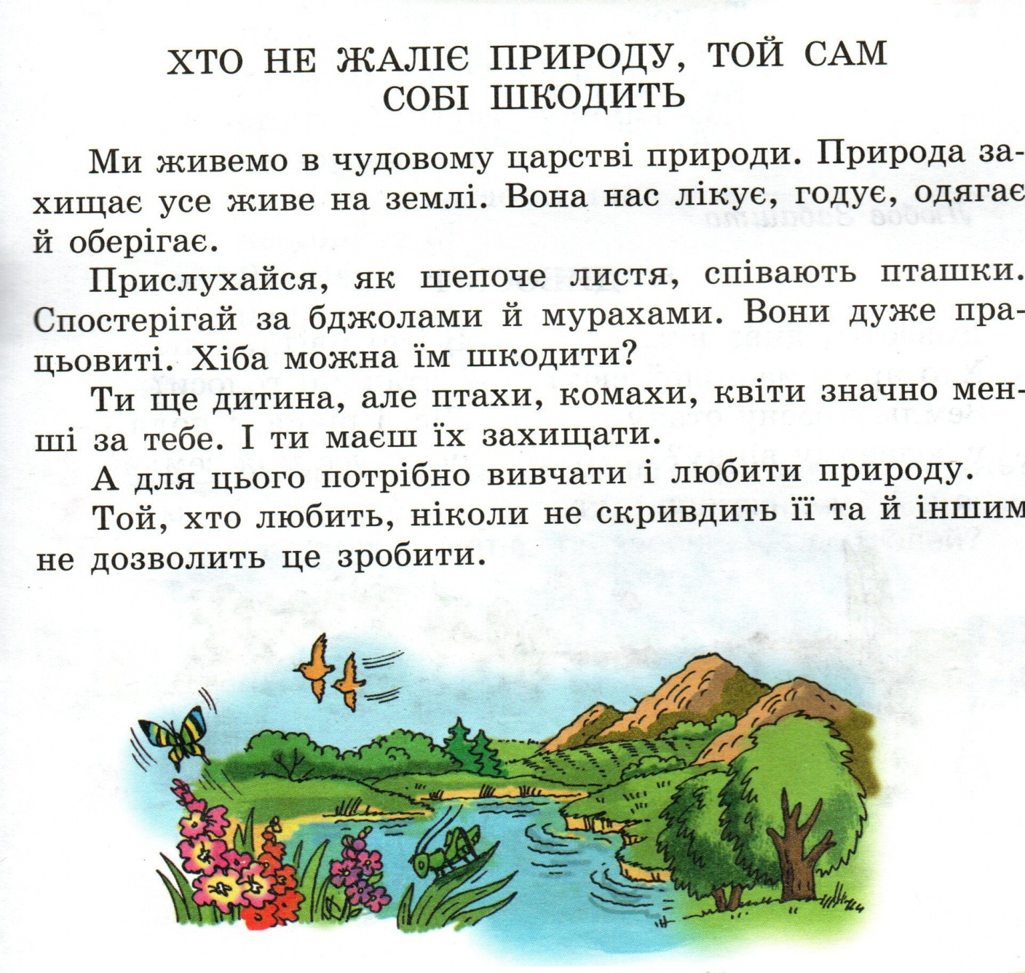
- Чи любиш ти спостерігати за змінами, що відбуваються в природі?
- Що саме тебе цікавить?
- Розглянь малюнок. Що зображено на ньому?

Завдання 2. Контрольна робота: аудіювання. Слухаємо і аналізуємо текст.
Оповідання К. Ушинський «Бджілки на розвідці».
Прослухати текст за посиланням https://youtu.be/E9awxkagYf4
Дати відповіді на запитання після тексту.
Українська мова
Тема. Правило написання не з дієсловами
Для кращого сприйняття можна переглянути відеоматеріал за поданою темою. https://youtu.be/RXsdZjrbzJU
Завдання 1. Виконати вправи № 441 (усно), 442, 443.
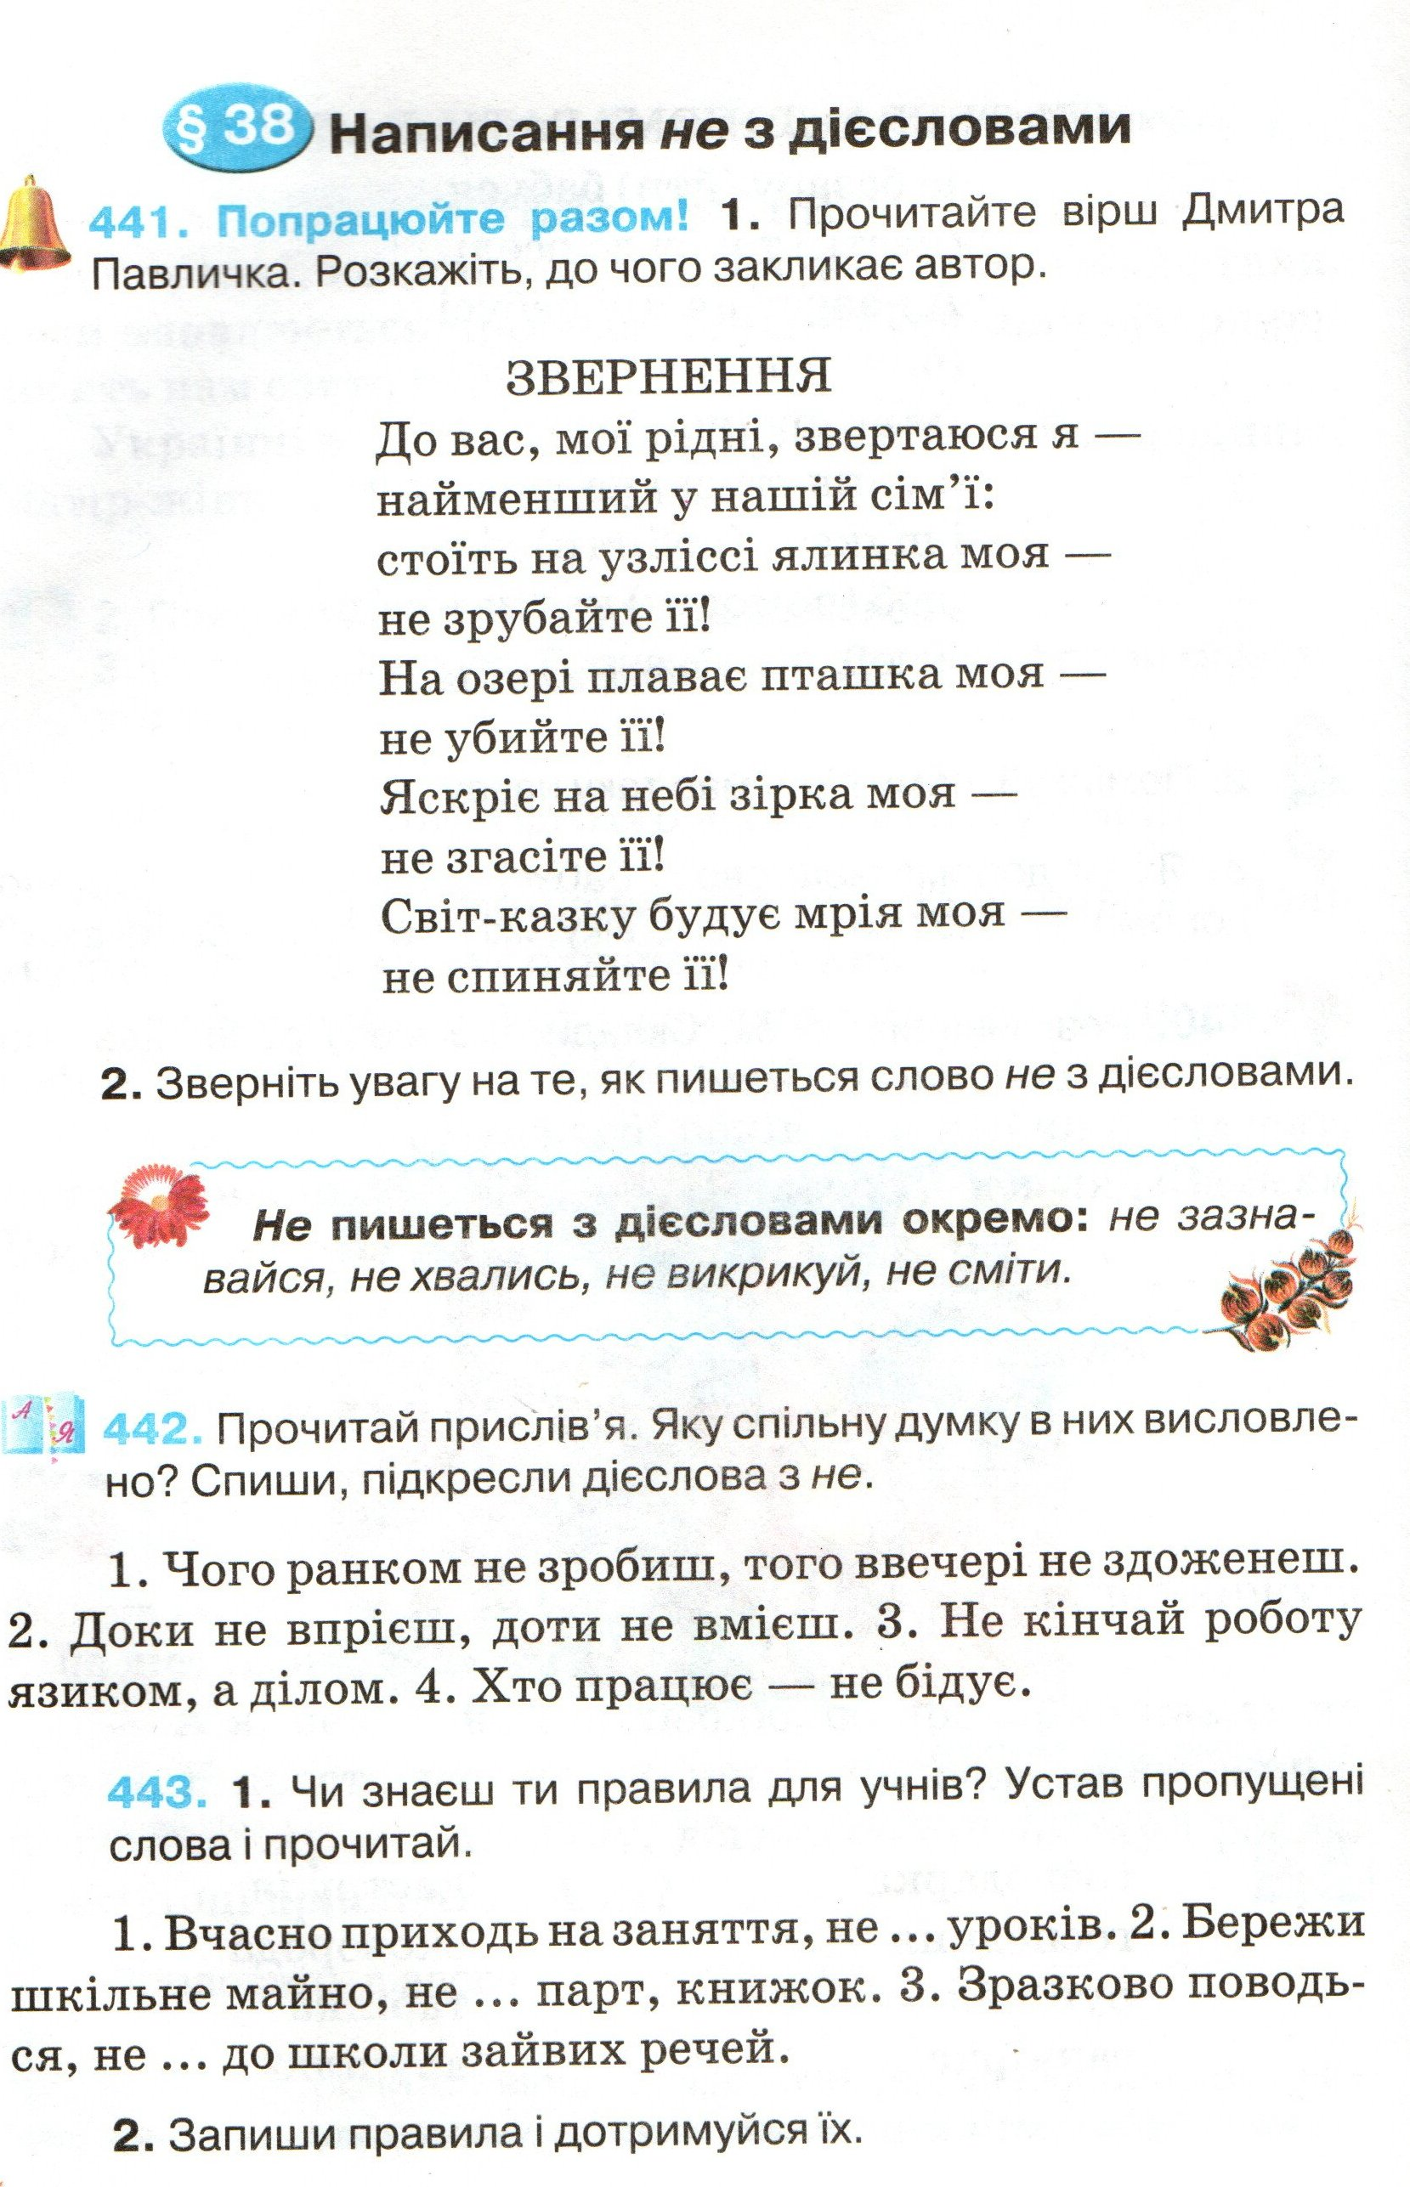
Самостійна робота з мовної теми «Частини мови. Дієслово»
Дати відповіді на питання до тесту.

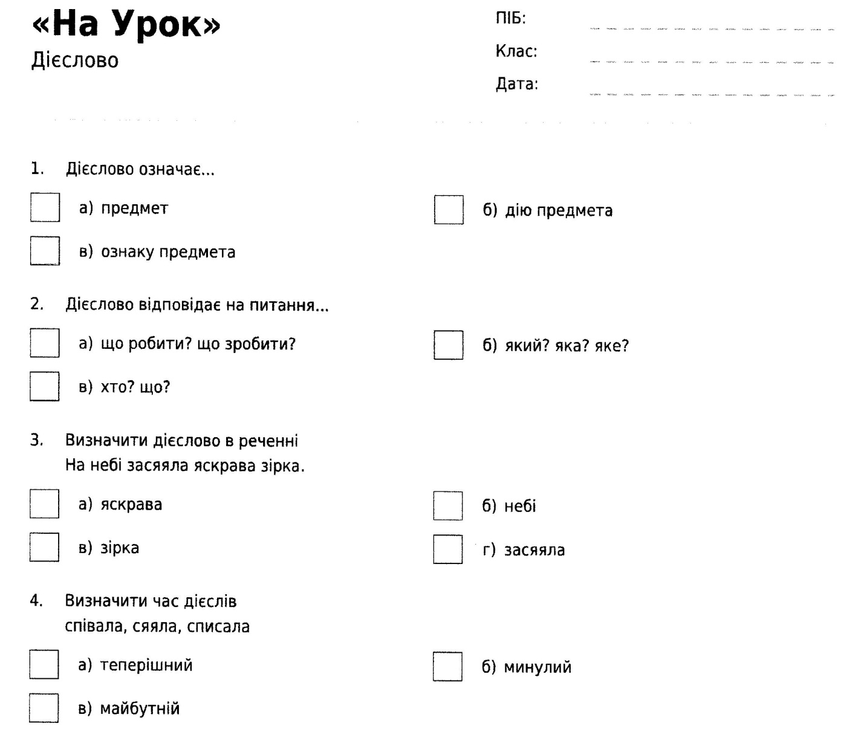

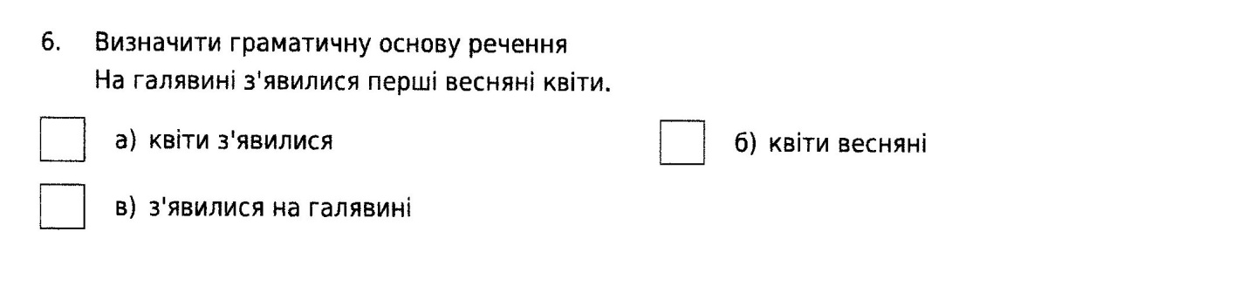

Математика
Тема. Вправи і задачі на застосування вивчених випадків арифметичних дій
Виконати завдання № 977, 978.
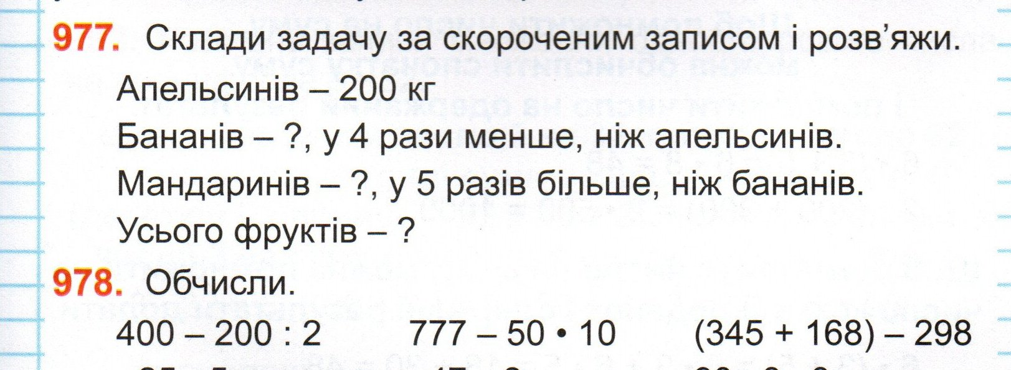

За бажанням № 979, 980.

